Перечень транспортных средств, признанных брошенными, разукомплектованными, бесхозяйными
дата осмотра | адрес | марка/модель/гос. номер/цвет | срок добровольного/принудительного перемещения | фотоматериалы
01.11.2021 | ул. Южно-Моравская, 50/1 | Мерседес  красный  Г.р.з. Т253ВВ36 | 15.11.2021/ в соответствии с п. 4.1 постановления № 36 от 29.01.2018 | 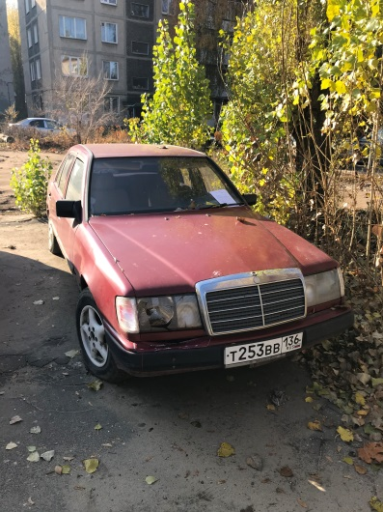 | 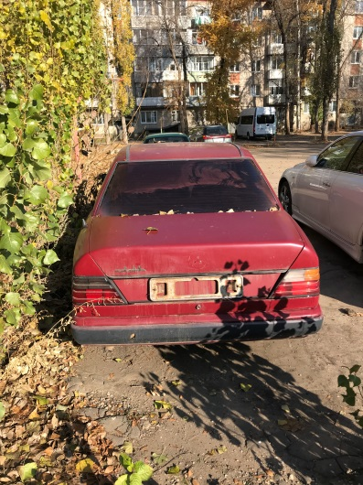
01.11.2021 | ул. Краснозвездная, 38 | Ваз 2104  красный  без г.р.з. | 15.11.2021/ 30.11.2021 | 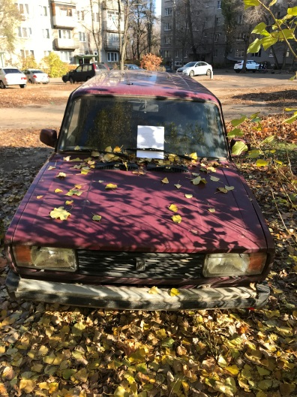 | 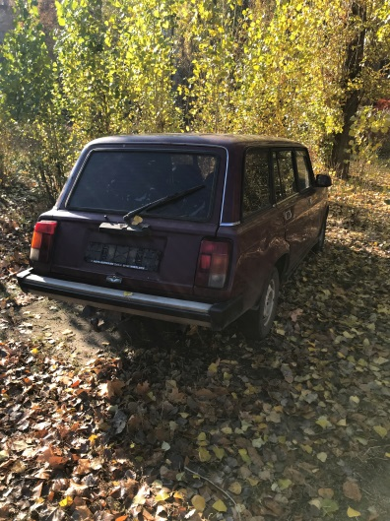
01.11.2021 | ул. Шендрикова, 14 | Митсубиси Галант  черный  без г.р.з. | 15.11.2021/ 30.11.2021 | 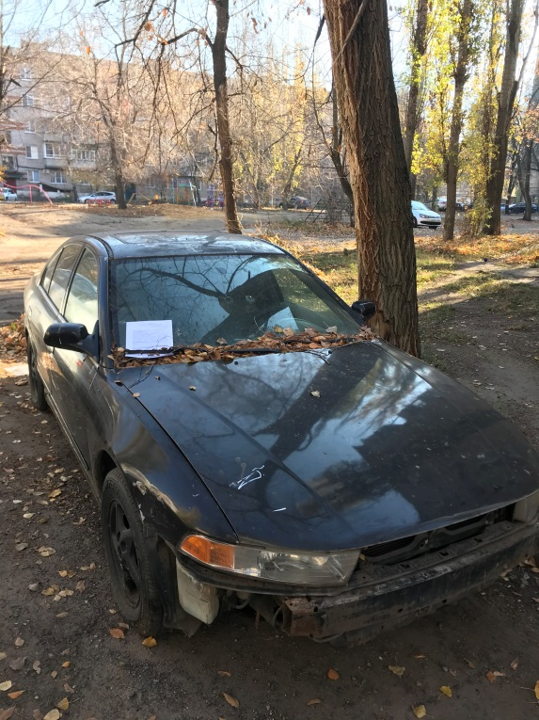 | 